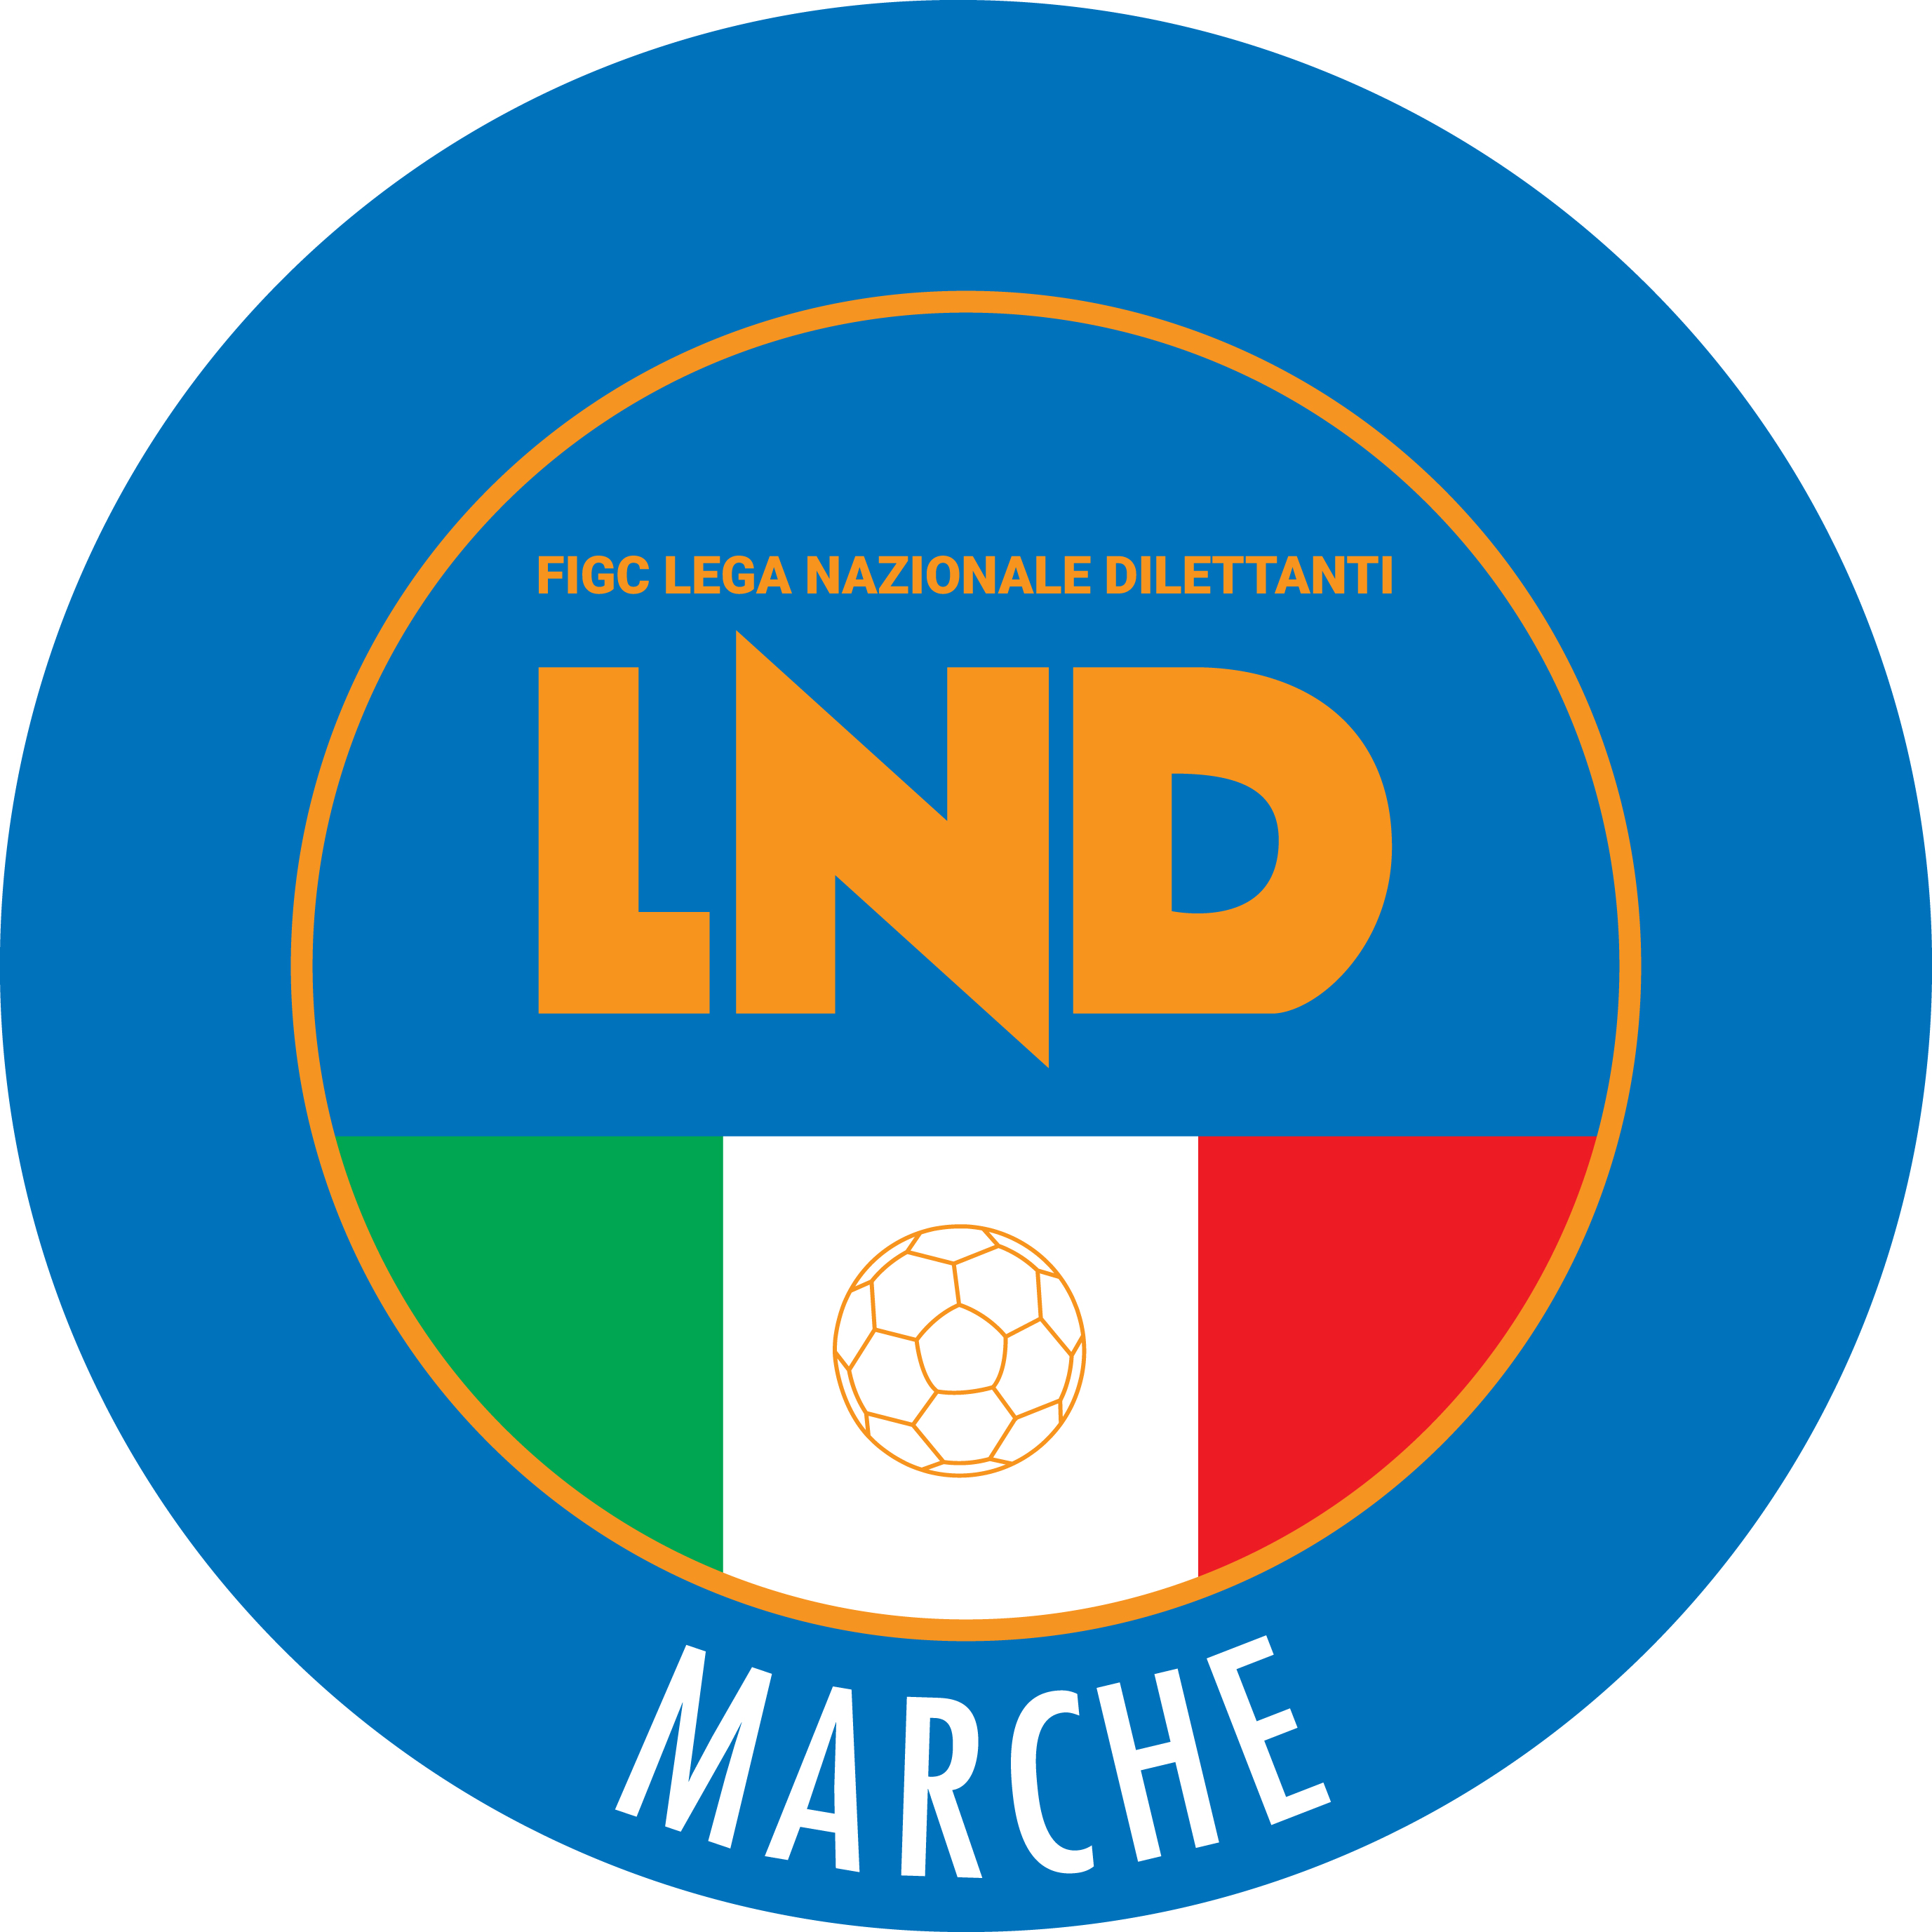 | Federazione Italiana Giuoco Calcio  Lega Nazionale Dilettanti  COMITATO REGIONALE MARCHE  Via Schiavoni, snc - 60131 ANCONA  CENTRALINO: 071 285601 - FAX: 071 28560403  sito internet: marche.lnd.it  e-mail: c5marche@lnd.it  pec: c5marche@pec.figcmarche.it
Stagione Sportiva 2021/2022

Comunicato Ufficiale N° 27 del 29/10/2021

CALCIO A CINQUE

SOMMARIO

SOMMARIO 1
COMUNICAZIONI DELLA F.I.G.C. 1
COMUNICAZIONI DELLA L.N.D. 1
COMUNICAZIONI DELLA DIVISIONE CALCIO A CINQUE 1
COMUNICAZIONI DEL COMITATO REGIONALE MARCHE 1

COMUNICAZIONI DELLA F.I.G.C.

COMUNICAZIONI DELLA L.N.D.

C.U. n. 130 del 25.10.2021 – STAGIONE SPORTIVA 2021/2022

Si pubblica in allegato il C.U. n. 100/A della F.I.G.C inerente la manifestazione di interesse per la nomina a componente degli Organi di Giustizia Sportiva territoriali.

C.U. n. 131 del 26.10.2021 – STAGIONE SPORTIVA 2021/2022

Si pubblica in allegato il C.U. n. 131 della L.N.D. inerente l’intervenuta decadenza del Consiglio Direttivo della Lega Nazionale Dilettanti a seguito delle dimissioni del Presidente dott. Cosimo Sibilia.

COMUNICAZIONI DELLA DIVISIONE CALCIO A CINQUE

COMUNICAZIONI DEL COMITATO REGIONALE MARCHE

Per tutte le comunicazioni con la Segreteria del Calcio a Cinque - richieste di variazione gara comprese - è attiva la casella e-mail c5marche@lnd.it; si raccomandano le Società di utilizzare la casella e-mail comunicata all'atto dell'iscrizione per ogni tipo di comunicazione verso il Comitato Regionale Marche.

SPOSTAMENTO GARE

Non saranno rinviate gare a data da destinarsi.
Tutte le variazioni che non rispettano la consecutio temporum data dal calendario ufficiale non saranno prese in considerazione. (es. non può essere accordato lo spostamento della quarta giornata di campionato prima della terza o dopo la quinta).
Le variazione dovranno pervenire alla Segreteria del Calcio a Cinque esclusivamente tramite mail (c5marche@lnd.it) con tutta la documentazione necessaria, compreso l’assenso della squadra avversaria, inderogabilmente entro le ore 23:59 del martedì antecedente la gara o entro le 72 ore in caso di turno infrasettimanale.
Per il cambio del campo di giuoco e la variazione di inizio gara che non supera i 30 minuti non è necessaria la dichiarazione di consenso della squadra avversaria.

SOCIETA’ INATTIVE

Le seguenti società, non essendosi iscritte a nessun campionato vengono dichiarate inattive dalla stagione sportiva 2021/2022:

matr. 914.478 A.S. CAMPOCAVALLO Osimo (AN)
matr. 50.180 U.S.D. SPES JESI Jesi (AN)
matr. 700.597 A.S.D. BOCASTRUM UNITED Castorano (AP)
matr. 921.234 A.S.D. REAL S.COSTANZO CALCIO 5 San Costanzo (PU)
matr. 953.265 APSD SBSM Fano (PU)

Visto l’art.16 commi 1) e 2) N.O.I.F. si propone alla Presidenza Federale per la radiazione dai ruoli.
Ai sensi dell’art. 110 p.1) delle N.O.I.F. i calciatori tesserati per le suddette Società sono svincolati d’autorità dalla data del presente comunicato ufficiale.

NOTIZIE SU ATTIVITA’ AGONISTICA

COPPA MARCHE ALLIEVI CALCIO A5
VARIAZIONI AL PROGRAMMA GARE

GIRONE SF
Data Gara | N° Gior. | Squadra 1 | Squadra 2 | Data Orig. | Ora Var. | Ora Orig. | Impianto
03/11/2021 | 1 A | AMICI DEL CENTROSOCIO SP. | ITALSERVICE C5 |  | 17:00 | 18:00 | PAL.COM. S.MICHELE AL FIUME MONDAVIO VIA LORETO

* * *

ORARIO UFFICI

Si comunica che la Sede Regionale è chiusa al pubblico.
Ciò premesso, si informa che i contatti possono avvenire per e-mail all’indirizzo c5marche@lnd.it, crlnd.marche01@figc.it (Segreteria Generale, Ufficio Tesseramento) o pec c5marche@pec.figcmarche.it
Si trascrivono, di seguito, i seguenti recapiti telefonici:
Segreteria 071/28560404
Ufficio Amministrazione 071/28560322
Ufficio Tesseramento 071/28560408
Ufficio emissione tessere 071/28560401

Pubblicato in Ancona ed affisso all’albo del C.R. M. il 29/10/2021.

Il Responsabile Regionale Calcio a Cinque  (Marco Capretti) | Il Presidente  (Ivo Panichi)

